认识“上、下、前、后”

1. 填空。

（1）说明物体的位置时，首先要找到（），因为物体的位置是（）的。

（2）“牧童骑黄牛，歌声振林越”这句诗中你理解到（）在（）的上面；（）在（）的下面。

（3）上课时老师站在讲台上，同学们在老师的（），黑板在老师的（）。

2.根据描述的内容完成问题。

（1）把数学书放在语文书的下面，把文具盒放在语文书的上面。

**（2）**我在鹏鹏的前面，鹏鹏在我的前面。你知道我们是怎样站的吗？

3.说一说，请你用“上、下、前、后”说一说教室里的人或者物品。

（）在（）的上面 （）在（）的下面

（）在（）的上面 （）在（）的下面

4.完成问题

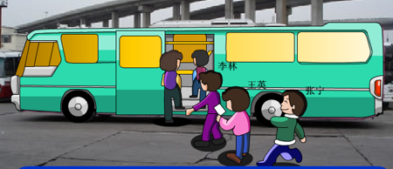

李林在张宁的（），王英在李林的（）。

答案：

1.

（1）参照物;相对 ；（2）牧童，黄牛；黄牛，牧童。（3）前面；后面。

2、

（1）自己完成。

（2）我和鹏鹏是面对面的站着。

3.答案不统一，自行完成

4.前面；后面。